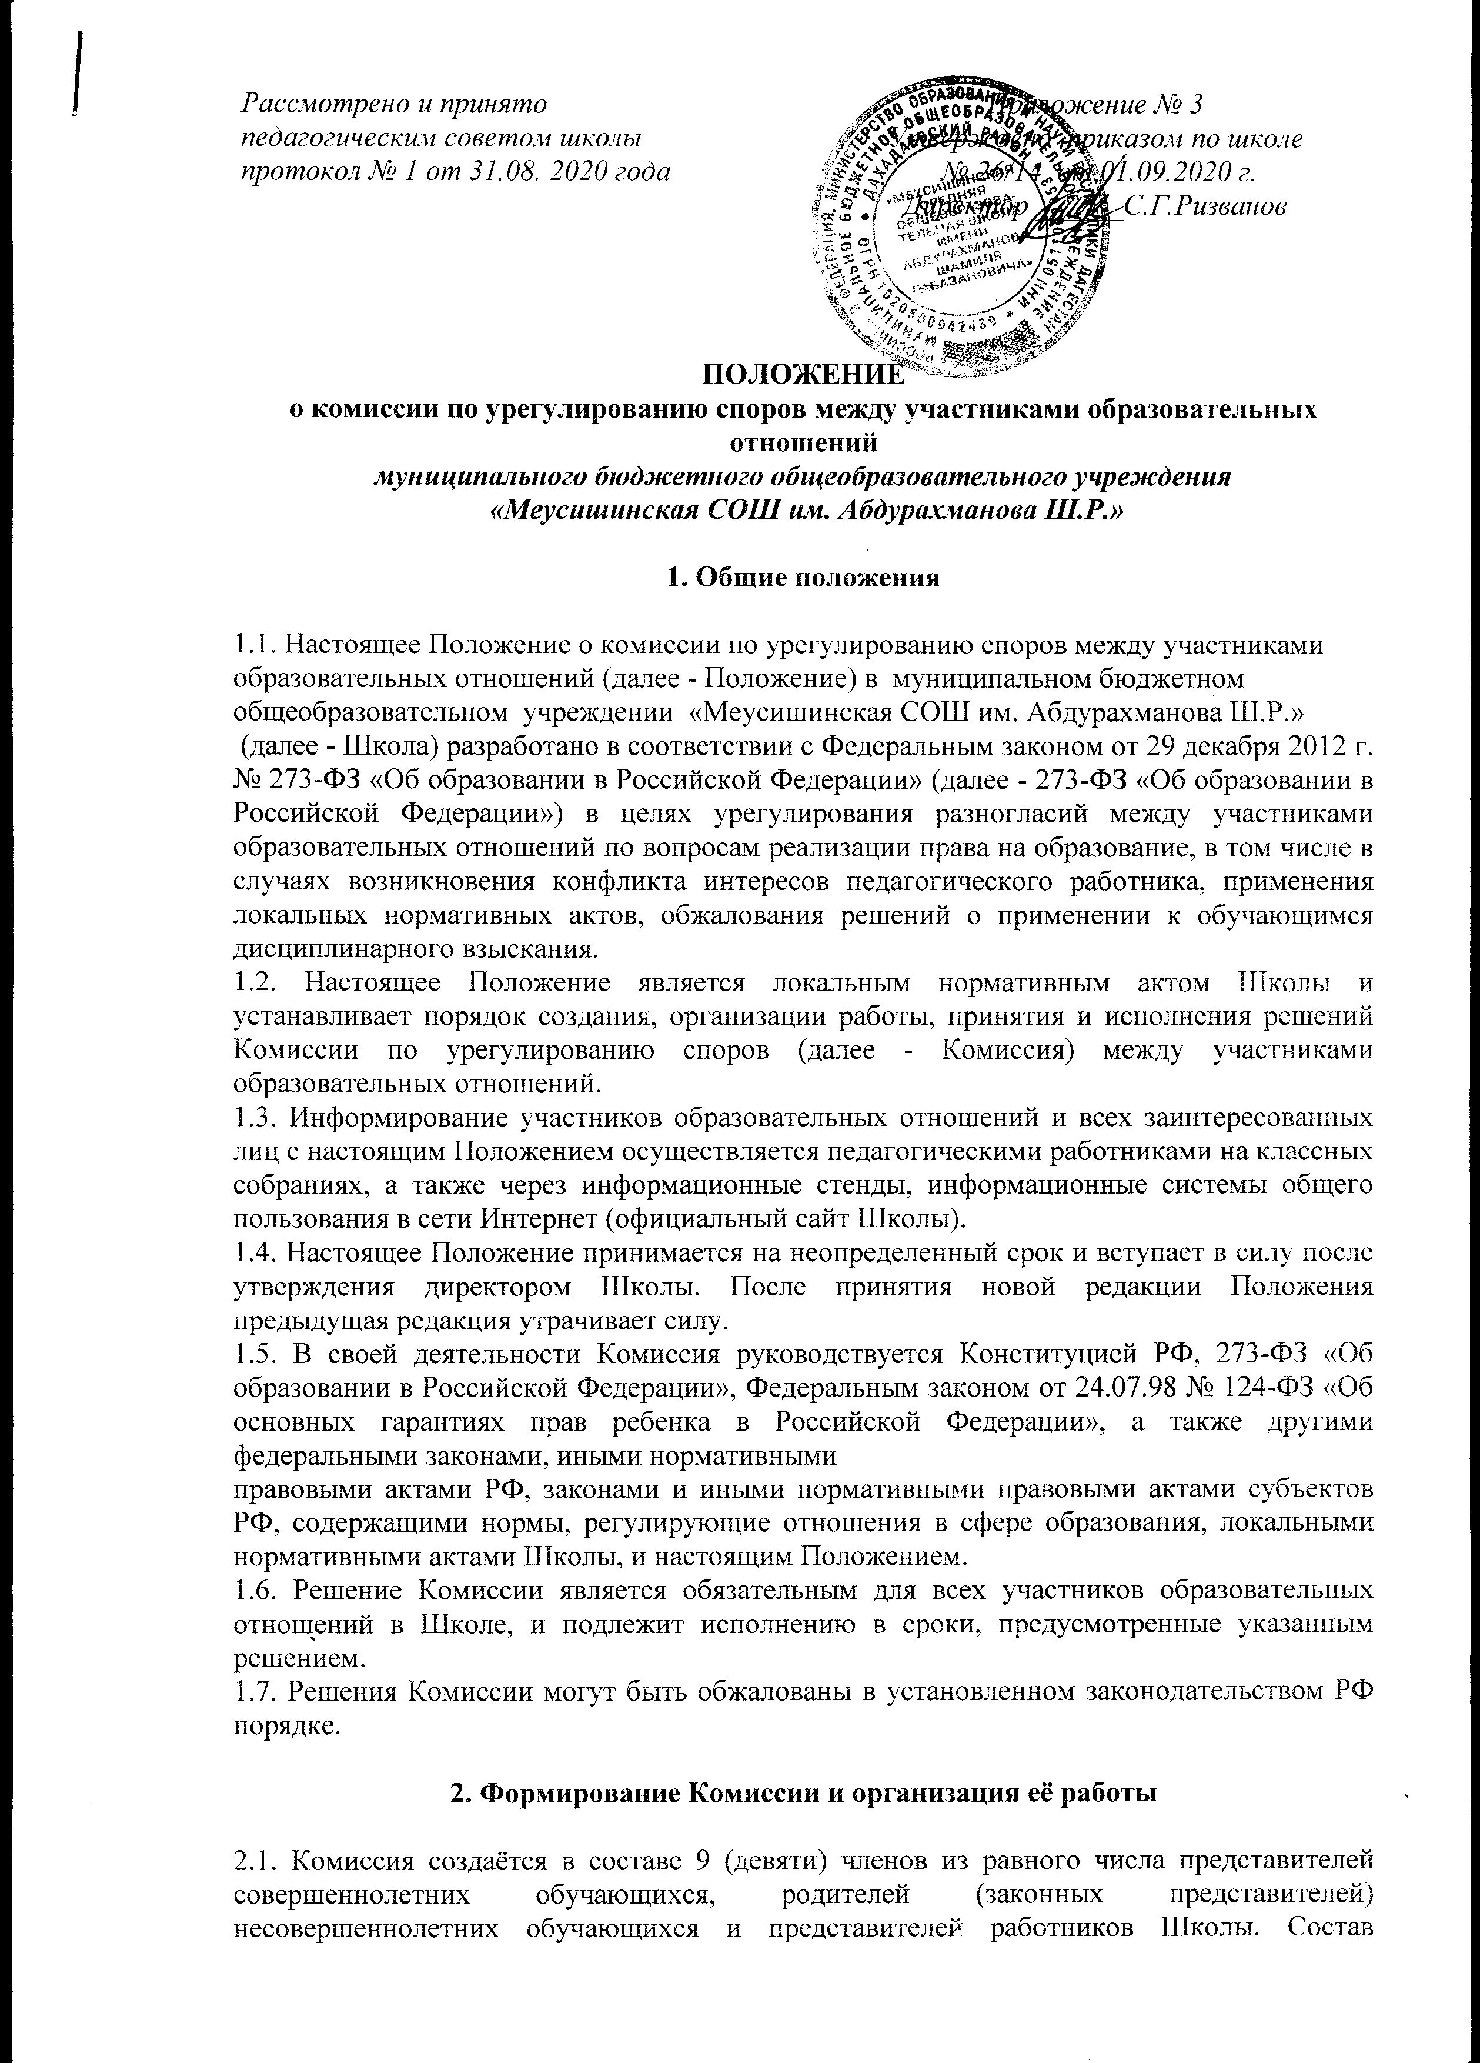  Рассмотрено и принято  педагогическим советом школы  протокол № 1 от 31.08. 2020 года | Приложение № 3  Утверждено приказом по школе  № 26/14 от 01.09.2020 г.  Директор ______С.Г.Ризванов

ПОЛОЖЕНИЕ
о комиссии по урегулированию споров между участниками образовательных
отношений
муниципального бюджетного общеобразовательного учреждения
«Меусишинская СОШ им. Абдурахманова Ш.Р.»

1. Общие положения

1.1. Настоящее Положение о комиссии по урегулированию споров между участниками образовательных отношений (далее - Положение) в муниципальном бюджетном общеобразовательном учреждении «Меусишинская СОШ им. Абдурахманова Ш.Р.»
(далее - Школа) разработано в соответствии с Федеральным законом от 29 декабря 2012 г. № 273-ФЗ «Об образовании в Российской Федерации» (далее - 273-ФЗ «Об образовании в Российской Федерации») в целях урегулирования разногласий между участниками образовательных отношений по вопросам реализации права на образование, в том числе в случаях возникновения конфликта интересов педагогического работника, применения локальных нормативных актов, обжалования решений о применении к обучающимся дисциплинарного взыскания.
1.2. Настоящее Положение является локальным нормативным актом Школы и устанавливает порядок создания, организации работы, принятия и исполнения решений Комиссии по урегулированию споров (далее - Комиссия) между участниками образовательных отношений.
1.3. Информирование участников образовательных отношений и всех заинтересованных лиц с настоящим Положением осуществляется педагогическими работниками на классных собраниях, а также через информационные стенды, информационные системы общего пользования в сети Интернет (официальный сайт Школы).
1.4. Настоящее Положение принимается на неопределенный срок и вступает в силу после утверждения директором Школы. После принятия новой редакции Положения предыдущая редакция утрачивает силу.
1.5. В своей деятельности Комиссия руководствуется Конституцией РФ, 273-ФЗ «Об образовании в Российской Федерации», Федеральным законом от 24.07.98 № 124-ФЗ «Об основных гарантиях прав ребенка в Российской Федерации», а также другими федеральными законами, иными нормативными
правовыми актами РФ, законами и иными нормативными правовыми актами субъектов РФ, содержащими нормы, регулирующие отношения в сфере образования, локальными нормативными актами Школы, и настоящим Положением.
1.6. Решение Комиссии является обязательным для всех участников образовательных отношений в Школе, и подлежит исполнению в сроки, предусмотренные указанным решением.
1.7. Решения Комиссии могут быть обжалованы в установленном законодательством РФ порядке.

2. Формирование Комиссии и организация её работы

2.1. Комиссия создаётся в составе 9 (девяти) членов из равного числа представителей совершеннолетних обучающихся, родителей (законных представителей) несовершеннолетних обучающихся и представителей работников Школы. Состав Комиссии формируется таким образом, чтобы была исключена возможность возникновения конфликта интересов, который может повлиять на принимаемые Комиссией решения.
2.2. Члены Комиссии, представляющие совершеннолетних обучающихся, избираются на заседании Совета старшеклассников простым большинством голосов присутствующих на заседании членов Совета старшеклассников. Члены Комиссии, представляющие родителей (законных представителей) несовершеннолетних обучающихся, избираются на заседании Общешкольного родительского комитета простым большинством голосов присутствующих на заседании членов Общешкольного родительского комитета. Члены Комиссии, представляющие педагогических и иных работников Школы, избираются на общем собрании трудового коллектива Школы простым большинством голосов присутствующих на заседании членов общего собрания трудового коллектива Школы.
2.3.Сформированный состав Комиссии утверждается приказом директора Школы.
2.4. Срок полномочий комиссии составляет один год. Полномочия членов
Комиссии прекращаются с момента избрания нового состава Комиссии.
2.5. Члены Комиссии осуществляют свою деятельность на безвозмездной основе.
2.6. В состав Комиссии входят председатель Комиссии, заместитель председателя Комиссии, ответственный секретарь и члены Комиссии.
2.7. Руководство Комиссией осуществляет председатель. Срок полномочий председателя Комиссии - 1 (один) год. Председатель Комиссии избирается на первом заседании Комиссии открытым голосованием простым большинством голосов членов Комиссии из числа лиц, входящих в ее состав. Первое заседание Комиссии ведет директор Школы. Директор Школы не может быть избран председателем комиссии. Заседание Комиссии считается правомочным, если на нем присутствовало не менее 3/4 членов Комиссии. 2.8. Председатель Комиссии:
- осуществляет общее руководство деятельностью Комиссии;
- председательствует на заседаниях Комиссии;
- организует работу Комиссии;
- определяет план работы Комиссии;
- осуществляет общий контроль за реализацией принятых Комиссией решений;
- распределяет обязанности между членами Комиссии.
2.9. Заместитель председателя Комиссии назначается решением председателя Комиссии.
Срок полномочий заместителя председателя Комиссии - 1 (один) год.
Заместитель председателя Комиссии:
- координирует работу членов Комиссии;
- готовит документы, выносимые на рассмотрение Комиссии;
- осуществляет контроль за выполнением плана работы Комиссии;
- в случае отсутствия председателя Комиссии выполняет его обязанности.
2.10. Ответственным секретарем Комиссии является представитель работников Школы.
Ответственный секретарь Комиссии:
- организует делопроизводство Комиссии;
- ведет протоколы заседаний Комиссии;
- информирует членов Комиссии о дате, месте и времени проведения заседаний Комиссии и о вопросах, включенных в повестку дня заседания Комиссии, в срок не позднее 5 (пяти) рабочих дней до дня проведения заседания Комиссии;
- информирует о решениях Комиссии администрацию Школы, Совет старшеклассников, родительский комитет Школы, а также общее собрание трудового коллектива Школы;
- доводит решения Комиссии до сведения участника образовательных отношений, обратившегося в Комиссию с целью урегулирования конфликта;
- обеспечивает контроль выполнения решений Комиссии;
- несет ответственность за сохранность документов и иных материалов, рассматриваемых на заседаниях Комиссии.
2.11. Член Комиссии имеет право:
- в случае отсутствия на заседании изложить свое мнение по рассматриваемым вопросам в письменной форме, которое оглашается на заседании и приобщается к протоколу;
- в случае несогласия с принятым на заседании решением Комиссии излагать в письменной форме свое мнение, которое подлежит обязательному приобщению к протоколу заседания Комиссии;
- принимать участие в подготовке заседаний Комиссии;
- обращаться к председателю Комиссии по вопросам, входящим в компетенцию Комиссии;
- обращаться по вопросам, входящим в компетенцию Комиссии, за необходимой информацией к лицам, органам и организациям;
- вносить предложения руководству Комиссии о совершенствовании организации работы Комиссии.
2.12. Член Комиссии обязан:
- участвовать в заседаниях Комиссии;
- выполнять возложенные на него функции в соответствии с Положением и решениями Комиссии;
- соблюдать требования законодательных и иных нормативных правовых актов при реализации своих функций;
- в случае возникновения личной заинтересованности, способной повлиять на объективность решения, сообщить об этом Комиссии и отказаться в письменной форме от участия в ее работе.
2.13. Досрочное прекращение полномочий члена Комиссии осуществляется:
- на основании личного заявления члена Комиссии об исключении из его состава;
- по требованию не менее 2/3 членов Комиссии, выраженному в письменной форме;
- в случае отчисления из Школы обучающегося, родителем (законным представителем) которого является член Комиссии, или увольнения работника - члена Комиссии;
- в случае досрочного прекращения полномочий члена Комиссии в ее состав избирается новый представитель от соответствующей категории участников образовательного процесса.

3. Функции и полномочия Комиссии

3.1. Комиссия осуществляет следующие функции:
- прием и рассмотрение обращений участников образовательных отношений по вопросам реализации права на образование;
- осуществление анализа представленных участниками образовательных отношений материалов, в том числе по вопросу возникновения конфликта интересов педагогического работника, применения локальных нормативных актов, решений о применении к обучающимся дисциплинарного взыскания;
- урегулирование разногласий между участниками образовательных отношений;
- принятие решений по результатам рассмотрения обращений.
3.2. Комиссия имеет право:
- запрашивать у участников образовательных отношений необходимые для ее деятельности документы, материалы и информацию;
- устанавливать сроки представления запрашиваемых документов, материалов и информации;
- проводить необходимые консультации по рассматриваемым спорам с участниками образовательных отношений;
- приглашать участников образовательных отношений для дачи разъяснений.
3.3. Комиссия обязана:
- объективно, полно и всесторонне рассматривать обращение участника образовательных отношений;
- обеспечивать соблюдение прав и свобод участников образовательных отношений;
- стремиться к урегулированию разногласий между участниками образовательных отношений;
- в случае наличия уважительной причины пропуска заседания заявителем или тем лицом, действия которого обжалуются, по их просьбе переносить заседание на другой срок;
- рассматривать обращение в течение десяти календарных дней с момента поступления обращения в письменной форме;
- принимать решение в соответствии с законодательством образовании, локальными нормативными актами ОУ.
3.4. При возникновении прямой или косвенной личной заинтересованности любого члена Комиссии, которая может привести к конфликту интересов при рассмотрении вопроса, включенного в повестку дня, член Комиссии обязан до начала заседания заявить об этом. В таком случае он не принимает участия в рассмотрении указанного вопроса.
3.5. В случае если в Комиссию поступило обращение на члена комиссии, он не принимает участие в работе Комиссии по рассмотрению соответствующего обращения.
3.6. При необходимости председатель имеет право привлекать к работе Комиссии в качестве экспертов любых совершеннолетних физических лиц с правом совещательного голоса. Привлекаемые к работе лица должны быть ознакомлены под роспись с настоящим Положениям до начала их работы в составе Комиссии.
3.7. Членам Комиссии и лицам, участвовавшим в ее заседаниях, запрещается разглашать конфиденциальные сведения, ставшие им известными в ходе работы Комиссии. Информация, полученная в процессе деятельности Комиссии, может быть использована только в порядке, предусмотренном федеральным законодательством об информации, информационных технологиях и защите информации, законодательством о персональных данных.
4. Порядок работы Комиссии

4.1. Комиссия самостоятельно определяет порядок организации своей работы. Основной формой деятельности Комиссии являются заседания, которые проводятся по мере необходимости. Ход заседаний фиксируется в протоколе.
4.2. Решение о проведении заседания Комиссии принимается её председателем на основании обращения (заявления, жалобы, предложения) участника образовательных отношений не позднее 5 (пяти) рабочих дней с момента поступления такого обращения.
4.3. Обращение подается в письменной форме. В обращении должны быть указаны:
- дата обращения;
- Ф.И.О. заявителя;
- требования заявителя;
- обстоятельства, на которых заявитель основывает свои требования;
- доказательства, подтверждающие основания требований заявителя;
- перечень прилагаемых к заявлению документов и иных материалов;
- подпись заявителя.
В случае если заявителем является родитель (законный представитель) обучающегося в заявлении также должны быть указаны фамилия и имя обучающегося. В заявлении указываются конкретные факты или признаки нарушений прав участников образовательных отношений, лица, допустившие нарушения, обстоятельства.
4.4. Заявление, направленное в Комиссию участником образовательных отношений, регистрируется секретарем в Журнале регистрации обращений (Приложение 1).
4.5. Комиссия не рассматривает сообщения о преступлениях и административных правонарушениях, а также анонимные обращения, не проводит проверки по фактам нарушения трудовой дисциплины.
Комиссия до начала заседания решает вопрос подведомственности существа спора. В случае вынесения решения об отказе в принятии заявления к рассмотрению, Комиссия в течение 5 (пяти) рабочих дней дает заявителю мотивированный ответ с указанием причин отказа. Секретарь комиссии выдает мотивированный отказ в рассмотрении обращения заявителю по запросу последнего.
4.6. Комиссия принимает решения не позднее 10 (десяти) рабочих дней с момента начала его рассмотрения. Заседание Комиссии считается правомочным, если на нем присутствовало не менее 3/4 членов Комиссии. В случае отсутствия кворума Председатель Комиссии должен объявить заседание несостоявшимся и определить дату другого заседания по рассмотрению того же заявления. Дата нового заседания назначается Председателем с учетом общего срока рассмотрения заявления, определенного настоящим Положением.
4.7. Общий срок рассмотрения заявления и вынесения решения Комиссией не должен превышать 30 (тридцати) рабочих дней. Указанный срок может быть продлен решением Комиссии в случае необходимости более детального рассмотрения обстоятельств возникновения спора, открывшихся в процессе рассмотрения неизвестных ранее фактов или других обстоятельств дела, необходимости предоставления дополнительных документов и т.п., не более чем на 15 (пятнадцать) рабочих дней. О продлении срока стороны извещаются дополнительно с указанием причин принятия решения о продлении срока.
4.8. Секретарь Комиссии не позднее, чем за 5 (пять) рабочих дней уведомляет членов Комиссии о дате и времени заседания Комиссии по средствам вручения уведомления под роспись. В целях обеспечения объективности принятия решения лицу, направившему в Комиссию обращение, и лицам, чьи действия обжалуются в обращении, Комиссией направляются уведомления о сроках и месте проведения заседания (Приложение 2). Неявка на заседание Комиссии сторон, надлежащим образом извещенных о рассмотрении дела, не является препятствием к рассмотрению спора.
4.9. Лицо, направившее в Комиссию обращение, вправе присутствовать при рассмотрении этого обращения на заседании Комиссии. Лица, чьи действия обжалуются в обращении, также вправе присутствовать на заседании Комиссии и давать пояснения. По желанию любой из сторон, она должна быть заслушана Комиссией. Каждая сторона вправе представлять обстоятельства, на которые она ссылается как на основание своих требований или возражений. Комиссия вправе потребовать представления сторонами дополнительных пояснений, обосновывающих их требования или возражения.
4.10. Для объективного и всестороннего рассмотрения обращений Комиссия вправе приглашать на заседания и заслушивать иных участников образовательных отношений. Неявка данных лиц на заседание Комиссии либо немотивированный отказ от показаний не являются препятствием для рассмотрения обращения по существу.
4.11. Решение Комиссии принимается открытым голосованием простым большинством голосов, присутствующих на заседании. В случае равенства голосов принятым считается решение, за которое проголосовал Председатель Комиссии.
4.12. В случае установления фактов нарушения прав участников образовательных отношений Комиссия принимает решение, направленное на восстановление нарушенных прав. На лиц, допустивших нарушение прав обучающихся, родителей (законных представителей) несовершеннолетних обучающихся, а также работников школы, Комиссия возлагает обязанности по устранению выявленных нарушений и (или) недопущению нарушений в будущем.
4.13. Если нарушения прав участников образовательных отношений возникли вследствие принятия решения Школой, в том числе вследствие издания локального нормативного акта, Комиссия принимает решение об отмене данного решения школы (локального нормативного акта) и указывает срок исполнения решения.
4.14. Комиссия отказывает в удовлетворении жалобы на нарушение прав заявителя, если посчитает жалобу необоснованной, не выявит факты указанных нарушений, не установит причинно-следственную связь между поведением лица, действия которого обжалуются, и нарушением прав лица, подавшего жалобу или его законного представителя. Оценка доказательств осуществляется членами Комиссии по их внутреннему убеждению, основанному на всестороннем, полном объективном исследовании имеющихся доказательств.
4.15. По итогам рассмотрения вопроса об обжаловании применения меры дисциплинарного взыскания комиссия принимает одно из следующих решений: - признать обоснованность применения дисциплинарного взыскания; - признать необоснованность применения дисциплинарного взыскания. В этом случае вынесенная мера дисциплинарного взыскания подлежит отмене.
4.16. Заявление о наличии или об отсутствии конфликта интересов педагогического работника рассматривается Комиссией в случае, если стороны самостоятельно не урегулировали разногласия при непосредственных переговорах.
4.17. По итогам рассмотрения вопроса о наличии или об отсутствии конфликта интересов педагогического работника комиссия принимает одно из следующих решений:
- установить, что педагогический работник соблюдал требования об урегулировании конфликта интересов;
- установить, что педагогический работник не соблюдал требования об урегулировании конфликта интересов. В этом случае комиссия рекомендует директору Школы указать педагогическому работнику на недопустимость нарушения требований урегулирования конфликта интересов либо применить к педагогическому работнику конкретную меру ответственности.
4.18. По итогам рассмотрения вопроса применения локальных нормативных актов Комиссия принимает одно из следующих решений:
- установить соблюдение требований локального нормативного акта;
- установить несоблюдение требований локального нормативного акта.
В этом случае директор школы обязан принять меры по обеспечению соблюдения требования локального нормативного акта.
4.19. По итогам рассмотрения вопросов, указанных в пунктах 4.15., 4.16., 4.17. настоящего Положения, при наличии к тому оснований Комиссия может принять иное решение, чем это предусмотрено пунктами 4.15., 4.16., 4.17. настоящего Положения. Основания и мотивы принятия такого решения должны быть отражены в протоколе заседания Комиссии.

5. Порядок оформления решений Комиссии

5.5. Решения Комиссии оформляются протоколами, которые подписываются всеми присутствующими членами Комиссии.
В протоколе заседания указываются:
- дата заседания, место и время рассмотрения спора;
- лица, участвовавшие в заседании; наименование участников конфликтной ситуации;
- отражается сущность спора, заявления и объяснения, участвующих в рассмотрении спора лиц, обстоятельства дела, установленные Комиссией, доказательства;
- в краткой форме отражаются высказанные в ходе рассмотрения спора оценки и мнения присутствующих членов Комиссии;
- формулировки поставленных на голосование вопросов;
- итоги голосования, принятые по итогам голосования решения.
5.6. Член Комиссии, не согласный с ее решением, вправе в письменной форме изложить свое мнение, которое подлежит обязательному приобщению к протоколу и с которым должны быть ознакомлены стороны спора.
5.7. Решения Комиссии в виде выписки из протокола в течение трех дней со дня заседания направляются заявителю, в администрацию Школы, Совет старшеклассников, родительский комитет Школы, а также общему собранию трудового коллектива для исполнения. Для исполнения решений Комиссии могут быть подготовлены проекты локальных нормативных актов Школы, приказов, распоряжений директора Школы.
5.8. Срок хранения документов Комиссии в Школе составляет три года.
5.9. Председатель Комиссии по требованию директора школы представляет информацию о рассмотренных обращениях участников споров и принятых по ним решениям.

6. Порядок принятия и срок действия Положения

6.1. Данное Положение рассматривается и принимается на педагогическом совете образовательной организации и утверждается приказом руководителя образовательной организации.
6.2. Настоящее Положение принимается на неопределенный срок и вступает в силу с момента его утверждения.
6.3. Данное Положение может быть изменено и дополнено в соответствии с вновь изданными нормативными актами муниципального, регионального, федерального органов управления образованием только решением педагогического совета.
6.4. Изменения и дополнения к Положению принимаются на педагогическом совете образовательной организации в составе новой редакции Положения, которое утверждается приказом руководителя образовательной организации. После принятия новой редакции Положения предыдущая редакция утрачивает силу.

Приложение 1

Журнал

регистрации письменных обращений (заявлений, жалоб, предложений) в комиссию по урегулированию споров между участниками образовательных отношений в муниципальном бюджетном общеобразовательном учреждении
«Меусишинская СОШ им. Абдурахманова Ш.Р.»

Per. № | Дата обращения | Ф.И.О.  заявителя | Роль заявителя как  участника образовательных  отношений | Подпись заявителя | Ф.И.О., подпись  секретаря комиссии

Приложение 2

Уведомление

о сроках и месте заседания Комиссии по урегулированию споров между участниками образовательных отношений в муниципальном бюджетном общеобразовательном учреждении «Меусишинская СОШ им. Абдурахманова Ш.Р.»
Кому_____________________________________________________________
(Ф.И.О.)
Уведомляю вас о том, что заседание Комиссии по урегулированию споров между участниками образовательных отношений в муниципальном бюджетном общеобразовательном учреждении «Меусишинская СОШ им. Абдурахманова Ш.Р.»
по рассмотрению заявления (входящий регистрационный №______ от «_____ » _____________ 20___г. состоится «_____ » _____________ 20__ г. в ______часов
в кабинете_________________.
Секретарь комиссии_____________ /________________/
«__ » _______________20__ г.

